





|  |  |
| --- | --- |
| **שם ביה"ס, רשות:** | חטיבת דה שליט א' - רחובות |
| **שם המורה:** | ליזט קרסוצקי |
| **שם המדריכה:** | אירית גילדור, זהבה אפל |
| **שם הפעילות:** | אהבה בשירתה של דליה רביקוביץ |

**אהבה בשירתה של דליה רביקוביץ**

לפניכם משימות בנושא האהבה בשירתה של דליה רביקוביץ, קראו בעיון את המשימות, כנסו לקישורים המתאימים ובצעו את המשימות.

**עבודה מהנה.**

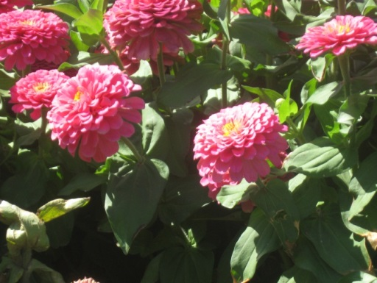השירים: "גאווה", "אהבה"

**המשימות:**

1. כתבו השערות לגבי מהי אהבה לדעתכם?

2. היכנס**ו** לקישורים הבאים**:**

•            [אהבה אפלטונית](http://he.wikipedia.org/wiki/%D7%90%D7%94%D7%91%D7%94_%D7%90%D7%A4%D7%9C%D7%98%D7%95%D7%A0%D7%99%D7%AA)

•           [אהבה ביהדות](http://www.ynet.co.il/articles/0,7340,L-3385340,00.html)

 וכתבו דעתכם, האם מסכימים או לא לנכתב?

1. חפשו את שני השירים הרשומים מעלה, עיינו בהם וכתבו כיצד החומר שקראתם משתקף בשירים הללו.
2. מהי דעתה של המשוררת לגבי מושג האהבה?
3. מהי הנימה? אופטימית או פסימית? נמקו תשובתכם.
4. עיינו במקור המידע המצורף המתייחס **למאפייני שירתה**של [דליה רביקוביץ](http://library.osu.edu/projects/hebrew-lexicon/00396.php), וכתבו אותם.
5. בשיר "גאווה" המשוררת משתפת את הקוראים בסיפור אישי. מהו?
6. השיר "אהבה" מציג את תפיסתה של המשוררת לגבי העולם שלנו, מהי תפיסתה?
7. ביהדות האהבה נחשבת כערך מהותי בתקשורת הבין אישית. כתבו שלוש דוגמאות של סיפורי אהבה תנ"כיים (כגון דוד ובת שבע). ציינו את המקורות: פרק, פסוק והקישורים אליהם. ניתן למצוא את הקישורים בתנ"ך המנוקד בקישור המצורף : [תנ"ך מנוקד](http://www.mechon-mamre.org/i/t/t0.htm).
8. לאהבה ביטוים שונים ואישיים, אילו  אסוציאציות מעוררות בכם המילה? פתחו את [המצגת השיתופית](https://docs.google.com/presentation/d/1LGGE_ZmUceFtEga7TmkHL148mTup_rxQuO3to5W5DwU/edit?usp=sharing), כנסו למצב עריכה, קראו את ההנחיות וצרו  את השקף שלכם.   
   (ניתן לערוך את המצגת רק בדפדפן כרום, לכן העתיקו את הכתובת והדביקו בדפדפן כרום, לחצו על הגלגל שבקצה הימני התחתון ובחרו בפקודה "פתח את העורך").
9. לפניכם קישור לשאלון בנושא "מהי אהבה בעיניך?". כנסו לקישור, השיבו על השאלון ושלחו אותו. [השאלון](https://docs.google.com/forms/d/11M-k_i2Vb4OD_C8BF-rQf_YejmRNuvEpRHDqaKIgMFc/viewform)

בהצלחה.